服务承诺
感谢您使用本公司的产品HRZD-5A直流电阻快速测试仪。在初次使用该仪器前，请您详细阅读使用说明书，将可帮助您正确使用该仪器。
我们深信优质、系统、全面、快捷的服务是事业发展的基础。经过多年的不断探索和进取，我们形成了"以客户为核心、以质量为企业第一生命"的服务理念。立足现代电测高科技，以更好的产品质量，更完善的售后服务，全力打造技术领先、质量领先、服务领先的知名电测品牌企业。坚持"用户第一"的原则
构建良好的销售服务体系，为客户提供优质的售前、售后服务！

清单导读

本说明书装箱清单是标准配置，如有差异请核对供销合同
注：详细清单见本说明书内“装箱清单”。

使用本仪器前，请仔细阅读操作手册，保证安全是用户的责任
本手册如有改动，恕不另行通知。

安全要求

为了避免可能发生的危险，请阅读下列安全注意事项。
本产品只可使用我公司产品专用并且符合本产品规格配套要求的附件。防止电击和火灾及人身伤害！
只有经过专业培训的人员才能操作此仪器/仪表。
为了防止火灾或电击危险，在使用本产品进行试验之前，请务必详细阅读本产品使用说明书，按照产品额定值和标识及满足要求的试验环境进行试验。
使用产品配套的保险丝。只可使用符合本产品规定类型和额定值的保险丝。产品输入输出端子、测试柱等均有可能带电压，
您在插拔测试线、电源插座时，会产生电火花，务必注意人身安全！
试验前，为了防止电击，接地导体必须与真实的接地线相连，确保正确接地。
试验中，测试导线与带电端子连接时，请勿随意连接或断开测试导线。
试验完成后，按照操作说明关闭仪器，断开电源，将仪器按要求妥善管理。 请勿触摸裸露的部位和带电金属！
若本产品有损坏或者有故障时， 切勿继续操作， 请立即与本公司售后工程师联系，及时对产品进行维修 。请勿在仪器无前（后）盖板的情况下操作仪器仪表。
请勿在潮湿环境下操作。
请勿在易爆环境中操作（防爆产品除外）。保持产品表面清洁和干燥。

安全术语

警告：指出可能造成人身伤亡的状况或做法。
小心：指出可能造成本产品或其它财产损坏的状况或做法。

目 录

一、概述 …………………………………1
二、技术指标 …………………………………1
三、面板示意图 …………………………………4
四、使用操作 …………………………………5
五、注意事项 …………………………………9
六、故障的分析与排除 …………………………….9
七、贮存和运输 ……………………………10
八、开箱注意事项 …………………………………10 九、装箱清单 …………………………………10

一、概述
测量变压器绕组的直流电阻是一个很重要的试验项目，在《电力设备试验规程》中，其次序排在变压器试验项目的第二位，《规程》规定在变压器交接、大修、小修、变更分接头位置、故障检查及预试等，必须测量变压器绕组的直流电阻，其目的是：
①检查绕组内部导线和引线的焊接质量；
②检查分接开关各个位置接触是否良好；
③检查绕组或引出线有无折断处；
④检查并联支路的正确性，是否存在由几条并联导线绕成的绕组发生一处或几
处断线的情况；
⑤检查层、匝间有无短路的现象。
本仪器界面设计采用微机控制,大屏幕背光汉字液晶屏显示,操作简便、显示清晰人机交互界面友好，测量过程及仪器工作状态提示明确充分，不需操作人员记忆过多的规程；采用电流源线性补偿技术,测试稳定、测量精度高、速度快，提高了测量效率，减轻了操作人员的工作强度。技术上采用“四端”测量,消除引线电阻与接触引起的测量误差。有过压防护功能,能防反电动势冲击。
面板式打印机可快速打印测量结果(选用)。体积小、重量轻、携带方便。
本仪器适用于各类电力变压器、互感器绕组等感性低阻值电阻的测量与分析。

二、技术指标
1. 测量范围: 1uΩ～2000Ω
2. 测试电流: 5A(1uΩ~2Ω)，0.5A(1mΩ~20Ω)，
0.05A(10mΩ~200Ω)，0.005A(100mΩ~2000Ω)
3. 分 辨 率: 1μΩ (20mΩ档)；10μΩ(200mΩ档)；0.1mΩ(2Ω档)；1mΩ(20Ω档)； 10mΩ (200Ω 档)；0.1Ω(2000Ω档)
4. 准 确 度: 1mΩ～2000Ω ( ±0.5% RDG+2d )
5. 整机功耗: ≤70W
6. 工作温度与湿度: 0℃～40℃；≤85%RH
7. 耐压: AC1.5kV 50HZ 1min
8. 工作电源: AC220V 50HZ(±10%)
9. 尺寸: 350mm(L)×260mm(W)×140mm(D)
10. 重量: 约3kg

安全措施
- 使用本仪器前一定要认真阅读本手册。
- 仪器的操作者应具备一般电气设备或仪器的使用常识。
- 本仪器户内、户外均可使用，但应避免雨淋、腐蚀气体、尘埃过浓、高温、阳光直射等场所使用。
- 本仪表属高精密仪表，应避免剧烈振动。
- 对本仪器的维修、维护和调试应由专业人员进行。
- 测试完毕后一定要等放电完毕后再关闭电源，拆除测试线。
- 测量无载调压变压器，一定要等放电报完毕后，再切换变压器档位。
- 在测试过程中，禁止拆卸和移动测试夹和供电线路。
- 测量过程中如果电源突然断电，本机会自动开始放电，请不要立刻拆卸接线，至少等待30秒钟后才可拆卸接线。

三 、面板示意图
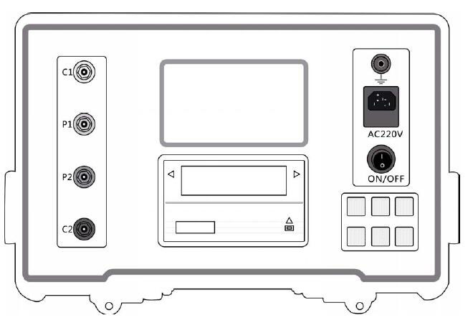
②
③
⑤
⑦
⑩
①
⑨
⑧
④
⑥

面板功能介绍：
1 – LCD数据显示屏 | 2 – 电流测试端钮C1 | 3 – 采样测试端钮P1
4 - 采样测试端钮P2 | 5 – 电流测试端钮C2 | 6 – 数据打印机
7 - 操作键盘按键 | 8 - 电源开关 | 9 - AC220V 电源插孔
10 - 接地端钮
◆
四、使用、操作
1. 将被测设备，用仪器配备专用测试线连接，按下图连接，同时确保各测试夹具夹接牢固、可靠。
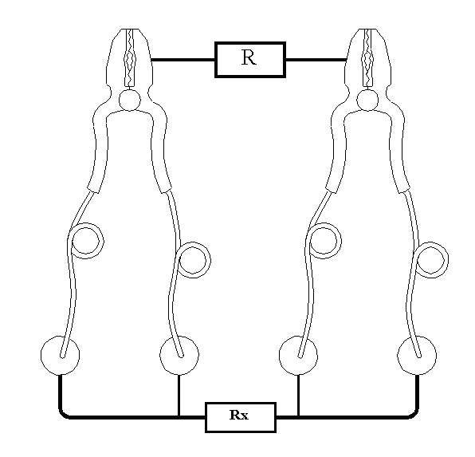
2. 开启仪器电源开关，仪器显示“欢迎使用”，进入初始操作界面，此时按“向上、向下”键移动光标，选择所需设定的测试量程，按下“检测”键仪器开始测量。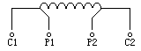
历史记录
欢迎使用
请选择测试电流
仪器校准
5A
（图一）
提示：初始系统操作界面下通过面板上的上下键盘选择测试电流量程，电流选项：5A,0.5A,50mA,5mA。左右键盘选择数据历史记录或者使用仪器校准功能。

按下“检测键”后仪器开始给被测绕组进行充电作业，如下图界面所示：

充电中。请稍后

000%

（图二）

当被测绕组测试电流充至预定值时如下图所示

充电中。请稍后
100%

阻值结果计算中。请稍后

（图三）
提示：如果充电进度条长时间停滞不上升，也没有阻值计算中提示，则可能当前的绕组电阻值超过了所选电流的测量范围，使电流达不到预定值，请按“确定”键退出测量，然后选择小一档的电流再进行测试。当电流达到额定值后，充电结束，直阻仪开始对数据进行采样计算。显示器提示“阻值结果计算中。请稍后”
，计算完毕后，所测电阻值将显示在显示屏上。待数据稳定后，即可以选择“存储”存储或“退出”功能。

电流档位 5A

R=10.000mΩ

保存
退出
打印

（图四）
提示： 使用键盘左右键选择保存数据功能，当前功能被选择时字体背景将变成反色。然后按下确定键开始运行选择的功能项。

例如：我们选择保存功能如下如所示，使用左右功能键将光标移至保存功能上：

R=10.000mΩ
电流档位 5A
保存
退出

打印

（图五）

此时按下“确定”键，保存当前结果。
测试完毕,读取测试结果，使用左右键选择退出功能键（默认情况下功能键的初始值在退出功能上），按下确定键开始放电作业。如下图所示。放电完毕回到初始界面（请参照图一初始界面）。
注意：在测量无载分接开关时，不允许直接切换分接开关，必须退出测量状态，放电完成后才能切换分接开关！

放电界面
放电中。请稍后

000%

（图六）

提示：放电完毕后系统回到初始界面。请参照图一。

注意： 选择量程时不知道大小的，先选择小电流向大电流选档。
测试前变压器上不要有短路接地线，测试电力变压器高压绕组时选择0.5A 档(0-20欧姆)，以上几点是为流量程”选项，点击检测键,进入进入测试 界面，开始测试。面板上了提高测试速度。
电流档位对应测量范围为: (1uΩ-2Ω)5A, (1mΩ-20Ω)0.5A, (10mΩ-200Ω)50mA, (0.1Ω-2000Ω)5mA。


注意：在测量完感性负载时不能直接拆掉测试线，以免由于电感放电危及测试人员和设备的安全。本机的输出端设有放电电路。关闭输出时，电感会通过它泄放能量。一定要在被测品完全放电后才能拆掉测试线。

历史记录功能简介

提示：操作方法请参照图一初始界面操作例程
初始界面下左右键选择历史记录功能项，当功能被选定时该功能项背景色将反显，即该功能被选定，按下确定键进入该功能项界面，如下图所示：

历史记录
01 10.000mΩ
02 100.00mΩ

03 10.000mΩ

返回
左右键进行翻页

（图七）
提示：使用左右键进行翻页查看所保存的结果。确定键退出回到初始界面。共存储100组。存满自动删除覆盖原始数据。

仪器校准功能简介
提示：操作方法请参照图一初始界面操作例程
初始界面下左右键选择仪器校准功能项，当功能被选定时该功能项背景色将反显，即该功能被选定，按下确定键进入该功能项界面，如下图所示：

Password:00000

:

（图八）

注意：仪器在出厂前已经经过校准，如需必要请不要私下人为校准，以免使仪器精度偏差过大。
在使用仪器校准功能时，需要输入密码值才能进入，此项是为了保护机器内部校准值不被误操作删除所设置。输入密码值请联系本公司。输入错误会提示“password error”,输入正确则进入校准界面。为保护校准数据，如需要校准操作，请电话联系本公司。为避免误操作，公司将安排专业人员电话教授此项操作。
五、注意事项
为了您和设备的安全，请操作人员仔细阅读以下内容:
- 试验时机壳必须可靠接地。
- 在测量完感性负载时不能直接拆掉测试线，以免由于电感放电危及测试人员和设备的安全。本机的输出端设有放电电路。关闭输出时，电感会通过仪器泄放能量。一定要在放电放电完成后后才能拆掉测试线。
- 对无载调压变压器绕组，不允许在测试过程中或放电未完成时切换无载分接开关。接线时，一定要使电压端夹子在电流端夹子的内侧，否则会引入附加误差。
- 仪器出厂时已经校准，自行校准只针对厂家开放。
- 试验时不允许不相干的物品堆放在设备面板上和周围。
- 开机前请检查电源电压:交流220V±10% 50Hz。
更换保险管和配件时，请使用与本仪器相同的型号。
- 本仪器注意防潮、防油污。
- 试验时请确认被测设备已断电，并与其它带电设备断开。

六、故障分析与排除

故障现象 | 原因及处理办法
开机无显示 | 无交流220V，检查电源线和保险
显示不正常 | 主板或显示器故障，检查计算机主板或更换显示器
充电时熔断保险 | 电流源故障，更换恒流开关电源
故障一 | 硬件电路故障，检查计算机主板
故障二 | 电流回路不通或电流源故障，检查接线
故障三 | 充电电流不能满足要求，接触电阻过大
故障四 | 被测试品超出测量范围

七、贮存及运输：
本仪器应在原包装条件下, 放室内贮存。其环境温度为 -10～60℃,相对湿度 ≯ 90 ％ ,室内不应含有足以引起腐蚀气体。仪器周围无剧烈的机械振动和冲击。无强烈的电磁场作用。运输条件参照贮存条件。
设备需要运输时，建议使用本公司仪器包装木箱和减震物品，以免在运输途中造成不必要的损坏，给您造成不必要的损失。
设备贮存时，面板应朝上。并在设备的底部垫防潮物品，防止设备受潮。

八、开箱注意事项
开箱前请确定设备外包装上的箭头标志应朝上。开箱时请注意不要用力敲打，以免损坏设备。开箱取出设备，并保留设备外包装和减震物品，既方便了您今后在运输和贮存时使用，又起到了保护环境的作用。

开箱后取出设备，依照装箱单清点设备和配件。如发现短少，请立即与本公司联系，我公司将尽快及时为您提供服务。

九、附件及配件清单

1. 主机 1台
2. 220V电源线 1根
5. 专用测试线 1套
4. 使用说明书 1份
5. 合格证 1张
6. 出厂检验报告 1份

十、售后服务
本产品整机保修一年，终身维修，在保修期内凡属本公司设备质量问题，提供免费维修。由于用户操作不当或不慎造成损坏，公司将酌情收取一定的材料费用，免人工费。

